Тема проекта:

Обобщающий урок по теме " Агрегатные превращения вещества"

Автор:

Нуриева Рамля Равиловна,

учитель физики МБОУ «Шушмабашская СОШ» Арского района РТ

2014

Обобщающий урок по теме " Агрегатные состояния вещества"

Цели и задачи урока:
- Образовательные:
обобщить, систематизировать знания по теме “Тепловые процессы”;
совершенствовать навыки решения задач по теме;
- Развивающие:
развить познавательный интерес у учащихся;
развить логическое мышление, направленное на решение нестандартных задач с учетом личностных особенностей учащихся;
- Воспитательные:
формирование всесторонне развитой личности;
- Оборудование: компьютер, проектор, презентация, демонстрационное оборудование.
Ход урока
- Организационный момент. Сообщение цели урока.

- Демонстрация опыта с целью актуализации знаний:
В стеклянном сосуде плавают кусочки льда, сосуд плотно закрыт крышкой.
Задается вопрос учащимся: в каких агрегатных состояниях вы видите вещество?
Чем отличается одно агрегатное состояние вещества от другого?
Каковы особенности молекулярного строения газов, жидкостей и твердых тел?
В природе одно и то же вещество может находиться в трех состояниях жидком, твердом и газообразном. Наглядным примером является водяной пар, вода и лед. Однако, несмотря на большое внешнее различие трех состояний, атомный и молекулярный состав вещества в нем сохраняется. Меняется лишь характер взаимного расположения и движения частиц. В газах молекулы расположены совершенно беспорядочно и находятся на расстояниях порядка десятка диаметров самих молекул, поэтому силы притяжения между ними малы.
Вспомним, что происходит с молекулами вещества, когда вещество находится в разных агрегатных состояниях?
-какова скорость молекул вещества?
-какое расстояние между молекулами?
-каково взаимное расположение молекул?

3. Просмотр видеоматериала «Три состояния вещества»
4. А теперь подробнее рассмотрим фазовые переходы вещества.
Переход вещества из твердого состояния в жидкое называют плавлением
Вопросы:
Как изменяется внутренняя энергия вещества при плавлении?
Какое условие должно выполниться, чтобы тело начало плавиться?
Изменяются ли молекулы вещества при плавлении?
Что происходит с температурой вещества при плавлении?
Переход вещества из жидкого состояния в твердое называют кристаллизацией
Вопросы:
Когда тело начнет кристаллизоваться?
Как изменяется температура вещества при кристаллизации?
5. Рассмотрим графическое представление процесса плавления и кристаллизации.
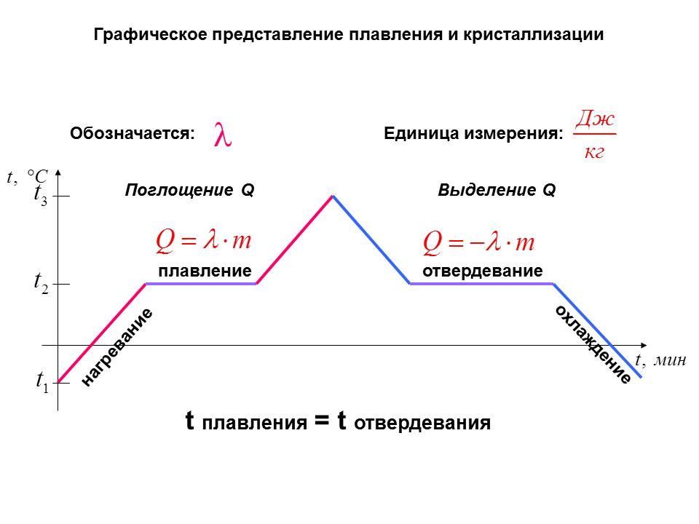

Задание учащимся :
  - Проанализировать график:
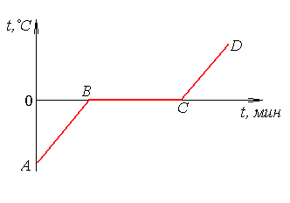
  - Какой участок графика соответствует росту внутренней энергии?
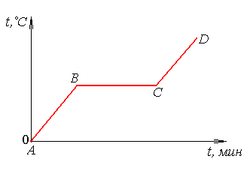
3. Какие превращения происходят с данным веществом?
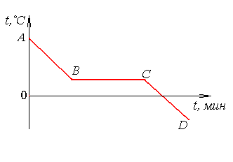

6. Учащиеся выполняют тест:
1.При плавлении тела ...
а) теплота может и поглощаться, и выделяться.
б) теплота не поглощается и не выделяется.
в) теплота поглощается.
г) теплота выделяется.
2. При кристаллизации жидкости ...
а) температура может и повышаться, и понижаться.
б) температура не изменяется.
в) температура понижается.
г) температура повышается.
3. При плавлении кристаллического тела ...
а) температура понижается.
б) температура может и повышаться, и понижаться.
в) температура не изменяется.
г) температура повышается.
4. При агрегатных превращениях вещества количество молекул вещества …
а) не изменяется.
б) может и увеличиваться, и уменьшаться.
в) уменьшается.
г) увеличивается.
Учащиеся сверяют свои ответы с ключом и делают выводы.
7. Творческое задание «Объясните опыт!»
Учащимся нужно будет объяснить опыт по наблюдению плавления льда. Уровень воды в стакане при плавлении льда не изменяется. Почему?
8. «Это интересно!» Интересный факт из свойств воды: расширение при замерзании. Рассматривается на примере опыта, сделанного учеником 9 класса.
9. А теперь вспомним процесс парообразования и конденсацию.
Переход вещества из жидкого состояния в газообразное называют парообразованием
Задание учащимся:
- Опишите изменение внутренней энергии при парообразовании;
- Что происходит с температурой во время парообразования?
- Что такое конденсация?
- Испарение и его особенности;
- Какие молекулы покидают жидкость при испарении?
- Как изменяется внутренняя энергия при испарении?
- как меняется масса жидкости?
Испарение происходит при любой температуре!
10. Объясните опыт: «Вызываем тучу!»
А температура кипения всегда одинакова? Нет, температура кипения может измениться при изменении давления. Видеоматериал «Наблюдение опыта. Кипение воды при пониженном давлении»
А может ли испаряться твердое вещество? Понятие сублимации и десублимации:
Сублимация — переход вещества из твёрдого состояния в газообразное без пребывания в жидком состоянии;

Десублимация - физический процесс перехода вещества из газообразного состояния в твёрдое, минуя жидкое. Примером десублимации является появление ледяных узоров на оконных стёклах в зимнее время и такие атмосферные явления, как иней и изморозь.

11. Устное задание «Закончи фразу»:
- переход вещества из твердого состояния в жидкое называют... (плавление);
- температура, при которой вещество плавится, называют... (температурой плавления вещества);
- переход вещества из жидкого состояния в твердое называют...
(отвердевние или кристаллизация).
- средняя кинетическая энергия и скорость молекул в охлажденном расплавленном веществе ... (уменьшаются);
- явление превращения жидкости в пар называется ... (парообразованием);
- парообразование, происходящее с поверхности жидкости называется... (испарением)
- физическая величина, показывающая, какое количество теплоты необходимо, чтобы обратить жидкость массой 1 кг в пар без изменения температуры, называется... (удельной теплотой парообразования).

12. Повторим формулы для расчета величин (раздаются карточки)
Физическая величина | Единица измерения | обозначение | Формула для расчета
1.Количество теплоты | 1. 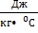 | 1. q | 1. L=
2.Удельная теплоемкость | 2. | 2. Q | 2. c= 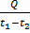
3.Температура тела | 3. кг | 3. m | 3. λ=
4.Удельная теплота сгорания топлива | 4. | 4. t | 4. ∆t=
5.Удельная теплота плавления | 5. Дж | 5. λ | 5. m=
6.Удельная теплота парообразования | 6. Н | 6. L | 6. Q = с • m• (t₂ – t₁)
7.Масса тела | 7. км | 7. c | 7 q=

После того, как ученики найдут соответствие, проверка по диаграмме в презентации

13. “Порешаем!” Учащимся предлагается решить задачу: Какое количество теплоты необходимо, чтобы лед массой 2 кг при температуре -50°C превратить в воду при 100 °C и полностью перевести ее в пар?

14. Итоги урока. Оценки.
Домашняя работа
На дворе переполох:
С неба сыплется горох
Съела шесть горошин Нина,
У нее теперь ангина.
Что это за явление? (Град.)
Какую энергию истратил организм Нины на плавление и нагревание шести градин до нормальной температуры тела, если масса градины 2 грамма (t₁ = 0 °C).

Использованные интернет- ресурсы:
- http://images.yandex.ru
- http://prezi.com
- http://ru.wikipedia.org
- http://elementy.ru
- http://www.youtube.com/

